Тема 5. Інституції як складова організаційного забезпечення адаптації законодавства України до acquis ЄС

В організаційному забезпеченні адаптації законодавства інституції займають місце суб’єктів здійснення та забезпечення цього процесу. Роль кожної з цих інституцій як складових організаційного забезпечення обумовлюється як їх загальними повноваженнями, так і повноваженнями щодо здійснення адаптації законодавства (спеціальними повноваженнями). Останні, в свою чергу, можна поділити на конкретні – щодо виконання Угоди про асоціацію, та специфічні – що реалізуються в рамках адаптації законодавства.

Загальним повноваженням ВРУ в рамках адаптації законодавства є прийняття нею законів (п. 3 ч. 1 ст. 85 Конституції України) (законотворчість). Завдяки реалізації цього повноваження адаптація законодавства стає в принципі можливою.

Сфери законодавчого регулювання в рамках адаптації чітко передбачені Угодою про асоціацію. Відповідно, з 2014 року серед законопроектів, що вносяться до ВРУ в порядку законодавчої ініціативи, виокремлюються євроінтеграційні. Особливостями останніх є “забезпечення ВРУ експертизи внесених всіма суб'єктами права законодавчої ініціативи законопроектів на їх відповідність acquis communautaire” на всіх етапах їх розгляду.

Специфічні повноваження ВРУ обумовлюються виконанням Загальнодержавної програми. Серед них: “забезпечення виконання програми з питань, які належать до компетенції Верховної Ради України; розгляд проектів законів України, розроблених на виконання програми; визначення цілей та завдань другого та наступних етапів виконання програми, встановлення їх часових меж; у разі потреби внесення змін до програми; щорічне заслуховування доповіді про стан виконання програми”. Останнє повноваження означає, що ВРУ здійснює парламентський контроль в сфері адаптації законодавства в рамках Загальнодержавної програми.

Комітет з євроінтеграції, як утворений у ВРУ окремий орган, має свої загальні та спеціальні повноваження. Загальні повноваження Комітету з євроінтеграції, закріплені в законі про комітети ВРУ, спрямовані на реалізацію до трьох функцій: законопроектної, організаційної та контрольної. Вони не стосуються безпосередньо процесу адаптації законодавства з усіма його особливостями по відношенню до законотворчості, однак, створюють можливості, які закладені в його правах, для розробки законопроектів (в євроінтеграційних сферах), внесення своїх пропозицій щодо перспективного планування законопроектної роботи (з урахуванням Плану заходів з виконання Угоди про асоціацію), аналізу практики застосування законодавчих актів у діяльності державних органів, їх посадових осіб з питань, віднесених до предметів відання цього комітету, внесення на розгляд ВРУ відповідних пропозицій тощо.

До предметів відання Комітету з євроінтеграції, відповідно до постанови ВРУ від 04.12.2014 № 22-VIII, відносяться, в тому числі, такі сфери як адаптація українського законодавства до законодавства ЄС та оцінка відповідності законопроектів міжнародно-правовим зобов'язанням України у сфері європейської інтеграції. Тобто, Комітет з євроінтеграції, здійснюючи свої загальні (законопроектні та контрольні) повноваження в зазначених предметах відання, сприяє здійсненню адаптації законодавства.

Специфічні повноваження Комітету з євроінтеграції визначаються окремо Регламентом ВРУ в рамках здійснення експертизи на відповідність (“оцінки відповідності”), та Загальнодержавною програмою в рамках планування та моніторингу її виконання.

Загалом, Комітет з євроінтеграції відіграє важливу роль для здійснення
адаптації законодавства, оскільки проводить експертизу на відповідність, без якої прийняття законопроекту, а відповідно й адаптація законодавства, є неможливим.

Відповідно, функціонування цього Комітету має бути забезпечено необхідними ресурсами. Проведений аналіз, в тому числі кадрових ресурсів, які станом на квітень 2019 року складаються з 9 народних депутатів та 9 співробітників його секретаріату свідчить, що їх недостатньо для виконання Комітетом з євроінтеграції своєї ролі у процесі адаптації законодавства до того обсягу acquis ЄС, який визначений в Угоді про асоціацію – найоб’ємнішій угоді серед угод з третіми країнами ЄС.

Участь Президента України в організаційному забезпеченні адаптації законодавства більшою мірою обумовлена закріпленням в Конституції України його статусу як “гаранта реалізації стратегічного курсу держави на набуття повноправного членства України в Європейському Союзі та в Організації Північноатлантичного договору” (далі – євроінтеграційний та євроатлантичний курс). “Функція гаранта президента – це скоріше теоретична конструкція. В Україні вона реалізується Президентом через виконання функцій контрольної, установчої, кадрової та регулятивної. Тому, практика її реалізації свідчить про направленість її впливу насамперед на органи виконавчої влади. Тобто, здійснюючи контрольну, кадрову, установчу та регулятивну функції, Президент забезпечує дотримання Конституції України, конституційних прав і свобод громадян, суверенітету, незалежності та територіальної цілісності України саме з боку цих органів”. Про реалізацію цієї функції у відносинах з органами законодавчої та судової влади мова ітиме далі.

Загальними повноваженнями Президента України, які стосуються адаптації законодавства, зокрема, реалізації процедури нормотворчості, відповідно до Конституції України, є наступні:

1) визначення законопроектів невідкладними для їх позачергового розгляду ВРУ (ст. 93), обґрунтувавши необхідність їх розгляду спрямованістю на реалізацію євроінтеграційного курсу;
2) вето щодо прийнятих ВРУ законів (крім законів про внесення змін до Конституції України) з наступним поверненням їх на повторний розгляд ВРУ (ст. 106);

3) зупинення дії актів КМУ з мотивів невідповідності цій Конституції з одночасним зверненням до Конституційного Суду України щодо їх конституційності (ст. 106). Дане повноваження надає Президенту право зупинити дію будь-якого акта КМУ, який не виповідає положенням Конституції, в тому числі, щодо визначеного нею євроінтеграційного курсу держави.

Останнє є важливим інструментом впливу Президента, адже прийняття постанов і розпоряджень (ч. 1 ст. 117 Конституції України, пункт 4 параграфа 1 Регламенту Кабінету Міністрів України) є загальним повноваженням КМУ, реалізуючи яке він безпосередньо приводить у відповідність існуючі підзаконні НПА до acquis ЄС, або створює нове регулювання на своєму рівні, на виконання Угоди про асоціацію.

Окрім того, маючи право законодавчої ініціативи (ч. 1 ст. 93 КУ, ч. 2 ст. 27 ЗУ про КМУ), КМУ подає до ВРУ законопроекти, через які він бере участь в адаптації законодавства й на рівні законів.

До загальних повноважень КМУ, що впливають на забезпечення адаптації законодавства, також слід віднести: спрямування і координація роботи міністерств, інших органів виконавчої влади (п. 9 ст. 116 КУ, ч. 1 ст. 21 ЗУ про КМУ), які формують та реалізують політику в сферах, визначених Угодою про асоціацію, а відповідно, розробляють проекти НПА на її виконання; звітування перед ВРУ про хід виконання загальнодержавних програм (ч. 2 ст. 30 ЗУ про КМУ), в тому числі Загальнодержавної програми (з адаптації законодавства).

Варто відмітити, що серед названих загальних повноважень, таке як координація, може також розглядатися в контексті реалізації КМУ статусу координаційного державного органу у сфері адаптації законодавства, оскільки передбачений для цього Загальнодержавною програмою Уповноважений ЦОВВ через низку організаційних проблем відсутній.
Специфічними повноваженнями, які КМУ здійснює в сфері адаптації законодавства, є затвердження щорічного плану заходів з виконання Загальнодержавної програми (на виконання пункт 2 параграфа 30 Регламенту); спрямування, координація та контроль у сфері європейської інтеграції, в тому числі з питання адаптації законодавства України до права Європейського Союзу; щорічне передбачення в проектах Державного бюджету України витрат на фінансування заходів з виконання Загальнодержавної програми; забезпечення виконання Загальнодержавної програми, крім питань, віднесених до компетенції ВРУ. Серед перерахованих, останнє повноваження є незрозумілим, адже, на нашу думку, воно не дає чіткого уявлення про те, що саме має робити Уряд, та, відповідно, не дає можливості чітко закріпити його відповідальність.
У складі КМУ, відповідно до постанови від 18.04.2016 № 296 “Про визначення питань, що належать до компетенції Першого віце-прем’єр-міністра України та віце-прем’єр-міністрів України”, створена посада віце-прем'єр-міністра з питань європейської та євроатлантичної інтеграції України (далі – Віце-прем’єр-міністр).

Загальними повноваженнями Віце-прем’єр-міністра можна визначити: забезпечення взаємодії КМУ з Президентом України та ВРУ з питань діяльності КМУ, інших органів виконавчої влади; участь у розгляді питань на засіданнях КМУ (п. 3, 4 ч. 1 ст. 43 ЗУ Про КМУ).
До спеціальних повноважень Віце-прем’єр-міністра, що реалізуються як у формі специфічних, так і у формі конкретних, відносяться євроінтеграційні повноваження, а саме, організація роботи з формування позиції України в сфері європейської інтеграції та координації виконання Україною про асоціацію та іншими міжнародними угодами і домовленостями між Україною та ЄС; адаптація законодавства України до законодавства ЄС, організація проведення моніторингу результатів роботи з такої адаптації.
Свої спеціальні та загальні повноваження Віце-прем’єр-міністр здійснює, в тому числі, через очолюння профільного Урядового комітету, який утворений в складі КМУ у травні 2016 року. Урядовий комітет є робочим колегіальним органом КМУ, який забезпечує ефективну реалізацію його повноважень, координацію дій органів виконавчої влади, попередньо розглядає проекти нормативно-правових актів, основні напрями реалізації державної політики, інші документи, що подаються на розгляд КМУ (пункт 1 параграфа 28-1).
До складу профільного Урядового комітету входить Віце-прем’єр-міністр як його голова, два міністра (регіонального розвитку, будівництва та житлово-комунального господарства та закордонних справ), заступники 15 міністрів, директор Урядового офісу (з питань європейської та євроатлантичної інтеграції) та заступник голови Національного банку України.

За загальними повноваженнями, які стосуються забезпечення адаптації законодавства, Урядовий комітет “попередньо розглядає: проекти законів, актів Президента України та Кабінету Міністрів, щодо яких є неврегульовані розбіжності у позиціях заінтересованих органів та/або застереження Секретаріату Кабінету Міністрів; врегульовує розбіжності у позиціях органів виконавчої влади, координує їх дії з метою пошуку взаємоузгоджених рішень, забезпечує узгодження з усіма заінтересованими органами та доопрацювання проектів актів; готує висновки та пропозиції Кабінетові Міністрів, які оформляються у вигляді протоколу засідання, щодо прийняття рішень стосовно розглянутих проектів актів; розглядає проекти експертних висновків Кабінету Міністрів до законопроектів, ініційованих народними депутатами України, в разі наявності розбіжностей у позиціях заінтересованих органів”.

Спеціальні повноваження Урядового комітету додатково визначені в Регламенті КМУ у 2017 році. Таким є заслуховування комплексних звітів про стан виконання Угоди про асоціацію, пропозицій щодо оновлення плану заходів з виконання зазначеної Угоди та пропозицій Урядового офісу.
Діяльність КМУ забезпечується Секретаріатом КМУ, в структурі якого утворено Урядовий офіс, підпорядковуй Віце-прем’єр-міністру. Основним призначенням Урядового офісу є забезпечення повноважень КМУ в сфері євроінтеграції та адаптації законодавства.

Аналіз повноважень Урядового офісу дає можливість згрупувати їх за змістом на сім груп:

1) координаційні, якими, наприклад, є: здійснення координації в рамках планування та експертизи, а саме: підготовки проектів програмних документів та планів заходів у сфері європейської інтеграції на предмет відповідності цілям Угоди, а також проведення їх експертної оцінки та підготовки висновків та рекомендацій (спеціальне); здійснення координації діяльності органів виконавчої влади з метою забезпечення системності та узгодженості процесу планування та виконання заходів державної політики згідно із зобов’язаннями України у сферах європейської та євроатлантичної інтеграції, проведення оцінки результатів такої діяльності (загальне);

2) контрольні (моніторинг, оцінка результативності, контроль), наприклад:

здійснення контролю за своєчасним поданням органами виконавчої влади проектів актів законодавства та інших документів у сферах європейської та євроатлантичної інтеграції (загальне);

    - правові (експертиза і підготовка НПА), наприклад: проведення експертизи проектів нормативно-правових актів, інших документів, внесених КМУ, на предмет їх відповідності зобов’язанням України у сфері європейської інтеграції, у тому числі міжнародно-правовим, та праву ЄС (acquis ЄС; опрацювання проектів постанов та розпоряджень самого КМУ на відповідність зобов’язанням України у сфері європейської інтеграції, у тому числі міжнародно-правовим, та з урахуванням права ЄС (acquis ЄС) (спеціальні); участь у розробленні та реалізації стратегій, виконанні програм та інших документів з інформування громадськості та комунікації у сферах європейської та євроатлантичної інтеграції (загальне);
4) організаційні (підготовка зустрічей, засідань, комунікація та взаємодія), до яких відносяться: організація роботи з підготовки орієнтовного плану перекладу актів acquis ЄС з урахуванням зобов’язань України у сфері європейської інтеграції і права ЄС (acquis ЄС) та забезпечує його подання до 30 січня поточного року на розгляд КМУ (спеціальне); ініціювання утворення міжвідомчих робочих груп з підготовки проектів нормативно-правових актів, програмних документів та розгляду інших питань у сферах європейської та євроатлантичної інтеграції та координує їх діяльність (загальне);

5) аналітичні (проведення аналізу, підготовка пропозицій та висновків): узагальнення практики застосування законодавства з питань, що належать до його компетенції, та розробляє пропозиції щодо удосконалення законодавчих актів, актів Президента України, КМУ (загальне); підготовка і подання Прем’єр-міністрові України, Віце-прем’єр-міністрові України, до компетенції якого віднесено питання європейської та євроатлантичної інтеграції, пропозиції щодо… організації процесу наближення законодавства України до законодавства права ЄС відповідно до зобов’язань України за Угодою про асоціацію та пріоритетів інтеграції до ЄС і НАТО (спеціальне);

    - планування (розробка та оновлення плану): забезпечення розроблення та оновлення плану заходів з виконання Угоди (спеціальне); участь у підготовці річного та середньострокового плану пріоритетних дій Уряду, проекту Основних напрямів бюджетної політики на наступний бюджетний період та у межах своїх повноважень розглядає плани роботи центральних органів виконавчої влади, за результатами готує висновки та рекомендації (загальне);
7) надання допомоги іншим органам виконавчої влади, а саме: надання методологічної підтримки центральним органам виконавчої влади щодо розроблення, фінансового обґрунтування, оцінки впливу заходів, спрямованих на виконання Угоди, зокрема з адаптації законодавства до права ЄС (acquis ЄС) та стандартів НАТО [172] (спеціальне); надання рекомендацій органам виконавчої влади щодо професійних вимог до державних службовців, залучених до роботи з планування та виконання заходів державної політики, згідно із зобов’язаннями України у сферах європейської та євроатлантичної інтеграції (загальне).

Охоплення Урядовим офісом такого обсягу повноважень за наведеними сьома групами потребує наявності у такої інституції сильного правового статусу та інституційної спроможності, зокрема, в кадровому та фінансовому сенсі. Аналізуючи наявність останніх, виявлено, що штатна чисельність Урядового офісу складається з 30 працівників. Оскільки, дана інституція має у віданні окрім європейської ще й євроатлантичну інтеграцію, кількість її працівників можна умовно поділити на два. Тобто, лише 15 державних службовців забезпечують функціонування Урядового офісу в сфері європейської інтеграції за вище переліченими повноваженнями у комплексних секторальних питаннях. Очевидним є те, що зробити це на належному рівні з отриманням очікуваного результату є неможливим, особливо в умовах стратегічної необхідності, визначеної закріпленим у Конституції України курсом держави на вступ до ЄС.

Окрім того, фінансова спроможність Урядового офісу також обмежена загальним бюджетом Секретаріату КМУ та є залежною від нього. Тобто, існує нагальна потреба у кадрових та фінансових ресурсах, яку Урядовий офіс змушений задовольняти за рахунок проектів та програм міжнародної технічної допомоги (звіт його діяльності за 2018 рік показує збільшення їх кількості в порівнянні з попередніми роками. Це, в свою чергу, створює залежність даної інституції від зовнішніх обставин у його функціонуванні та забезпеченні координації, планування, моніторингу, оцінювання результативності виконання Угоди про асоціацію. Зазначене ставить під загрозу здійснення адаптації законодавства, оскільки робить її організаційне забезпечення нестабільним.
Наступною інституцією є Координаційна рада, метою діяльності якої є забезпечення взаємодії органів державної влади та недержавних інституцій в процесі виконання Загальнодержавної програми. Повноваження Координаційної ради за своїм характером є як загальними, так і специфічними (щодо безпосереднього здійснення адаптації законодавства). До других відносяться: підготовка щорічного плану заходів з виконання Загальнодержавної програми; розгляд стану його реалізації; підготовка та подання ВРУ щорічну доповідь про стан виконання Програми (п. 3); залучення в установленому порядку до здійснення заходів з адаптації законодавства України до законодавства ЄС працівників міністерств, інших органів виконавчої влади, установ та організацій (п. 4).

До загальних повноважень Координаційної ради відносяться: розроблення пропозицій щодо розвитку співробітництва з ЄС у сфері адаптації законодавства України до законодавства ЄС; формування єдиних підходів до провадження діяльності з адаптації законодавства України до законодавства ЄС; визначення переліку органів виконавчої влади, відповідальних за організацію роботи з адаптації законодавства (п. 3); заслуховування інформації керівників міністерств, інших органів виконавчої влади про стан виконання рішень Координаційної ради; отримування в установленому порядку від міністерств, інших органів виконавчої влади інформації, документів та матеріалів, необхідних для виконання покладених на неї завдань; утворення консультаційних та експертних комісій, робочих груп і залучення в установленому порядку до роботи в них працівників центральних та місцевих органів виконавчої влади, установ, організацій, вчених, фахівців та іноземних експертів (п. 4).

На практиці робота Координаційної ради означає, що двічі на рік керівники органів виконавчої влади мають звітувати Прем’єр-міністру України про проведену роботу у сфері адаптації законодавства, а також про втілення в життя адаптованого законодавства. Однак, зазначеної роботи даний орган наразі не здійснює: сформовано лише дві щорічних доповіді за 2006 та 2007 роки; останнє засідання Координаційна рада проводила в березні 2010 року; з моменту створення, нею було ухвалено лише два Прогресивних плани 2010 та 2011 роки. Починаючи з березня 2010 р., після її останнього засідання, інформація про її діяльність відсутня. Це свідчить про те, що Координаційна рада не є фактично діючою інституцією та відіграє лише атрибутивну роль у всій системі відповідних органів.

Причинами такої ситуації є наступні:

по-перше, правове регулювання статусу Координаційної ради, яке було актуальне на момент її створення, з 2010 року і дотепер поступово втрачало свою виправданість, особливо з огляду на здійснені за весь період її існування зміни по відношенню до інших інституцій та процедур адаптації законодавства;

по-друге, утворений Загальнодержавною програмою у 2004 році механізм адаптації законодавства втрачав свою цілісність під впливом внутрішньо- та зовнішньополітичних змін (зміна управлінських рішень щодо забезпечення адаптації законодавства, зниження уваги парламенту через зміну політичних сил, зближення відносин з ЄС та підготовка Угоди про асоціацію);

по-третє, відсутність системної роботи між засіданнями Координаційної ради на рівні міністерств з підготовки проектів щорічних планів заходів з виконання Загальнодержавної програми за координуванням “відповідного структурного підрозділу Секретаріату Кабінету Міністрів України”, який мав забезпечувати роботу Координаційної ради.
Серед інституцій, що здійснюють адаптації законодавства слід виокремити Мін’юст, яке в різні роки, починаючи з 1998 року [24], відігравало різну роль в здійсненні та забезпеченні адаптації законодавства. Після затвердження Загальнодержавної програми у 2004 році на Мін’юст була покладена функція Уповноваженого ЦОВВ, яка виконувалася даним міністерством до 2016 року. Відповідно до цієї функції на Мін’юст покладалися завдання координації роботи з виконання Загальнодержавної програми, інформаційне забезпечення її виконання. Окрім того, положення міністерства закріплювало за ним завдання “забезпечення формування та реалізація державної правової політики, політики у сфері адаптації законодавства України до законодавства ЄС” .

Відповідно до чинного Положення про Міністерство юстиції України, на даний орган покладене єдине специфічне повноваження “науково-експертне, аналітичне, інформаційне та методологічне забезпечення виконання першого етапу реалізації Загальнодержавної програми адаптації законодавства України до законодавства Європейського Союзу” (пункт 4 підпункт 13). Фактично, з цього положення вилучили такі повноваження: організацію роботи з підготовки щорічного плану заходів щодо виконання Загальнодержавної програми; проведення моніторингу її виконання; переклад актів acquis communautaire українською мовою та оновлення глосарія термінів acquis communautaire (підпункти 13-14 пункту 4 Положення про Мін’юст 2011 року). Останні два повноваження наразі закріплено за Урядовим офісом (але не як “переклад”, а як “забезпечення перекладу”, що вже має інший сенс).

Наразі серед інституцій, що здійснюють адаптацію законодавства, Уповноважений ЦОВВ не визначений, а Мін’юст бере участь в адаптації законодавства (окрім специфічного повноваження) в рамках своїх загальних повноважень з метою виконання Угоди про асоціацію та Плану заходів з її виконання, в якому воно є відповідальним органом за певними завданнями.

У нинішніх умовах Мін’юст, інші міністерства та ЦОВВ здійснюють діяльність з адаптації законодавства у межах своєї предметів відання. Майже у кожному з міністерств є заступник міністра з європейської інтеграції (станом на травень 2017 р., окрім міністерств економічного розвитку і торгівлі, закордонних справ, інформаційної політики, культури, з питань тимчасово окупованих територій та внутрішньо переміщених осіб, оборони, освіти і науки).
У серпні 2017 року у деяких міністерствах були утворені директорати стратегічного планування та європейської інтеграції, а також затверджені відповідне типове положення про них постановою КМУ від 18 серпня 2017 р. № 644. Відповідно до даної постанови такі директорати утворилися у: Міністерстві аграрної політики та продовольства, Міністерстві енергетики та вугільної промисловості, Міністерстві інфраструктури, Міністерстві культури, Міністерстві охорони здоров’я, Міністерстві освіти і науки, Міністерстві регіонального розвитку, будівництва та житлово-комунального господарства, Міністерстві соціальної політики, Міністерстві фінансів та Мін’юсті. Діяльність директоратів у цих міністерствах курується відповідними заступниками міністрів з європейської інтеграції.

Визначено, що основними завданнями таких директоратів є стратегічне планування діяльності міністерства, удосконалення такого планування; координація роботи інших структурних підрозділів апарату міністерства із забезпечення формування державної політики у сферах компетенції міністерства та забезпечення її відповідності цілям та пріоритетам, визначеним Програмою діяльності КМУ, планам пріоритетних дій Уряду, іншим документам державної політики, положенням Угоди про асоціацію, іншим міжнародним зобов’язанням держави.

Дані директорати в тому числі здійснюють свої повноваження щодо адаптації законодавства та її забезпечення, а також взаємодіють з відповідних питань із самостійними підрозділами Секретаріату КМУ – Урядовим офісом та Директоратом координації державних політик та стратегічного планування. Інші ЦОВВ також мають “євроінтеграційні” підрозділи, які безпосередньо й беруть участь у виконанні Плану заходів з виконання Угоди про асоціацію.
Таким чином, міністерства та інші ЦОВВ фактично є виконавцями в цій сфері; вони відповідальні за адаптацію законодавства в своєму напрямку (розробляють проекти нормативно-правових актів, здійснюють організаційні, інформаційні, аналітичні, консультаційні та інші заходи з метою імплементації Угоди про асоціацію) та діють відповідно до розробленого Плану заходів з виконання Угоди про асоціацію. Завдяки цим повноваженням ЦОВВ віднесені до інституцій, що здійснюють адаптацію законодавства та входять до її організаційного забезпечення.

Окрім характеристики статусу наведених інституцій та проблем його реалізації слід відмітити відсутність належної взаємодії між ними щодо питань адаптації законодавства, зокрема між парламентом та урядом. Зазначене підтверджується, зокрема, повільним прийняттям “євроінтеграційних” законів, розроблених урядом (відсоток реалізації Плану заходів з виконання Угоди про асоціацію парламентом є низьким. Причинами такої проблеми, на нашу думку, в тому числі, є відсутність спеціальної парламентської структури, яка опікується питанням адаптації; не функціонування Координаційної ради; неповне використання існуючих форм взаємодії тощо.

Перелічені вище у цьому підрозділі проблеми інституцій організаційного забезпечення (інституційного забезпечення) адаптації законодавства є одними з причин (та, певною мірою, доказами) низької результативності здійснення адаптації законодавства. Іншими причинами низької результативності є проблеми правового забезпечення адаптації законодавства.

Під результативністю в даному випадку розуміється рівень (за обсягом) адаптованості законодавства в рамках Угоди про асоціацію, який за 2018 рік становить 52%.

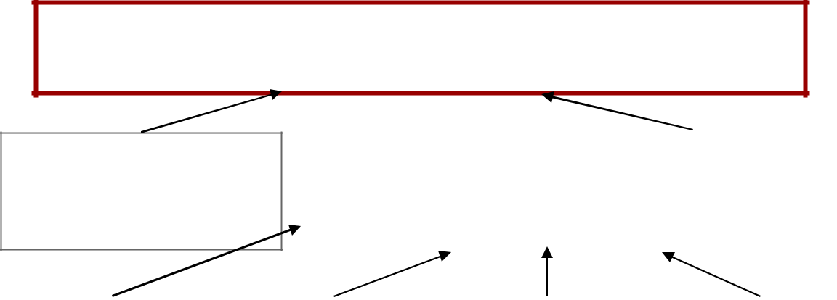
Організаційне забезпечення не створює умови для результативного
здійснення адаптації законодавства

 | Процедурне |  |  |  |  |  |  |  |  | Інституційне забезпечення не створює належні
 | забезпечення адаптації |  |  |  |  |  |  |  |  | умови для результативного здійснення адаптації
 | не створює належні |  |  |  |  |  |  |  |  |  |  |  |  |  | законодавства
 |  | умови
 | Координаційна рада |  |  |  |  |  |  |  | Урядовий офіс |  |  |  |  |  | ВРУ неповноцінно |  |  |  |  |  | Взаємодія уряду та
 | не працює |  |  |  |  |  |  |  | не спроможний |  |  |  |  |  | виконує відведену |  |  |  |  |  | парламенту на
 |  |  |  |  |  |  |  |  |  | виконувати |  |  |  |  | їй роль в адаптації |  |  |  |  |  | низькому рівні
 |  |  |  |  |  |  |  |  | покладені на
контроль |  |  |  | правовий |  |  |  |  |  | нього
 |  |  |  |  |  |  |  |  | повноваження
 | за |  |  | статус не
 | за |  |  |  |  |  |  |  |  | та не
діяльніст |  |  |  | відповідає |  |  |  |  |  |  |  |  |  |  | неспромо |  |  | відсутність |  |  |  |  | зустрічі і
 |  |  |  |  |  |  |  |  |  | відповідає
юКРне |  |  |  | сучасном |  |  |  |  | організаційним |  |  |  |  |  | жність |  |  | спеціальної |  |  |  |  | наради
здійснюєт |  |  |  | у стану |  |  |  |  |  | потребам |  |  |  |  | Комітету |  |  | структури в |  |  |  |  | проводять
 | ься |  |  |  |  |  |  |  |  |  |  |  |  |  | ВРУ з ЄІ |  |  | парламенті, |  |  |  |  | ся рідко
 |  |  |  |  |  |  |  |  |  |  |  |  |  |  |  |  |  | яка
склад КР |  |  |  | відсутня |  |  |  |  |  |  |  |  |  |  |  |  |  | опікується
 |  |  |  | робота між |  |  |  |  | обмежені |  |  |  | обмежені |  |  |  |  | питаннями
застарілий
 | та не |  |  | засіданням |  |  |  |  | кадрові |  |  |  | фінансові |  |  |  |  | адаптації
відповідає |  |  |  | и за |  |  |  |  | ресурси |  |  |  | ресурси
 | меті |  |  | координаці
 | меті |  |  | єю
 |  |  |  | Урядового
 |  |  |  | офісу
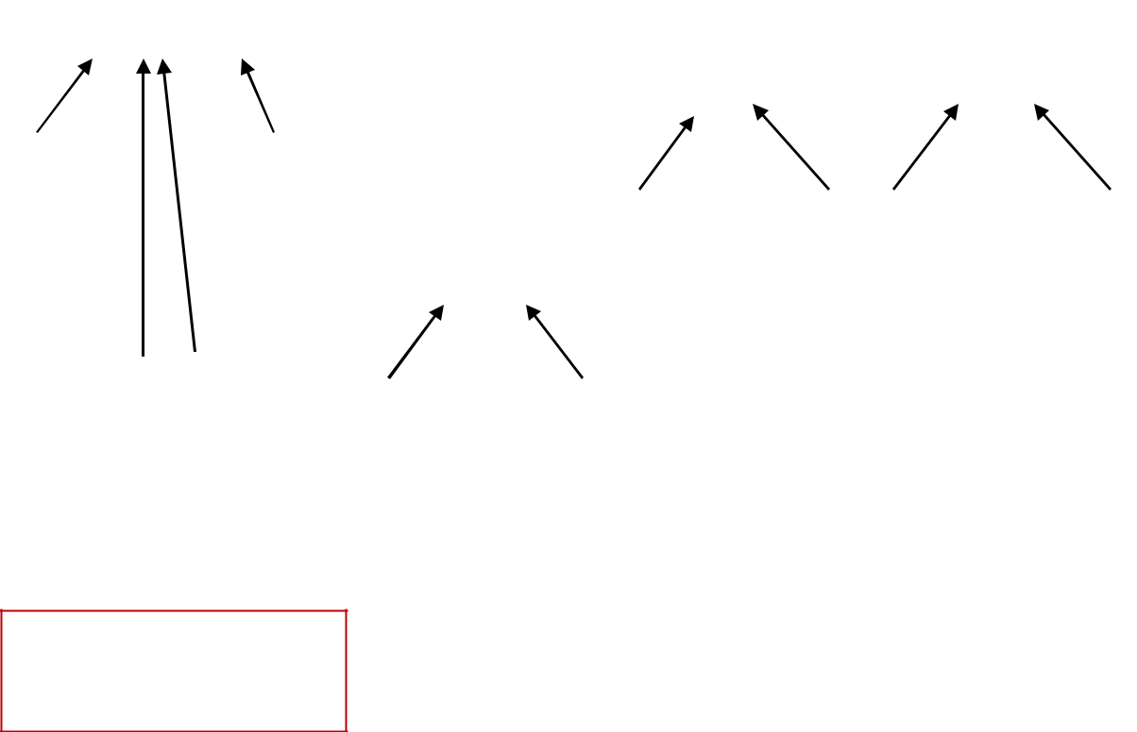

втрата цілісності
визначеного механізму в
Загальнодер. програмі

Рис. Проблеми інституційного забезпечення адаптації законодавства України до acquis ЄС

Визначені проблеми окремих інституцій безпосередньо пов’язані з існуючим станом процедурного забезпечення адаптації законодавства, що обумовлює необхідність його розгляду та виявлення проблем у їх здійсненні інституціями адаптації законодавства.

